**Prueba Técnica**

**Perfil: Automatization Process Enginieer**

El objetivo de esta prueba es medir conceptos, mecanismos y soluciones presentadas para lograr la automatización de la navegabilidad en la página seleccionada para la prueba. El proceso será grabado durante la ejecución el tiempo estimado para la implementación y demostración es de 60 minutos. Importante que comparta la pantalla para que identifiquemos como construye la información y los esquemas de ayuda que utilice.

**1 – La página que deberá automatizar es la siguiente:**

<https://dineshvelhal.github.io/testautomation-playground/login.html>

A – Primer paso de la automatización es ingresar con los usuarios respectivos. Usuario y clave: admin

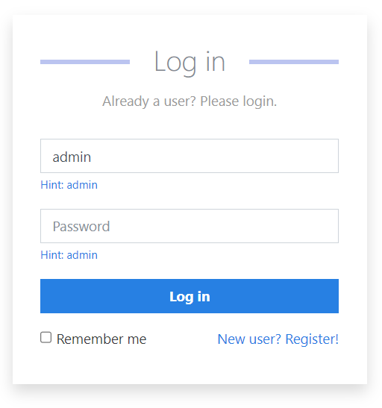

B – Realizar las siguientes selecciones del producto y añadirlos al carrito de compras.

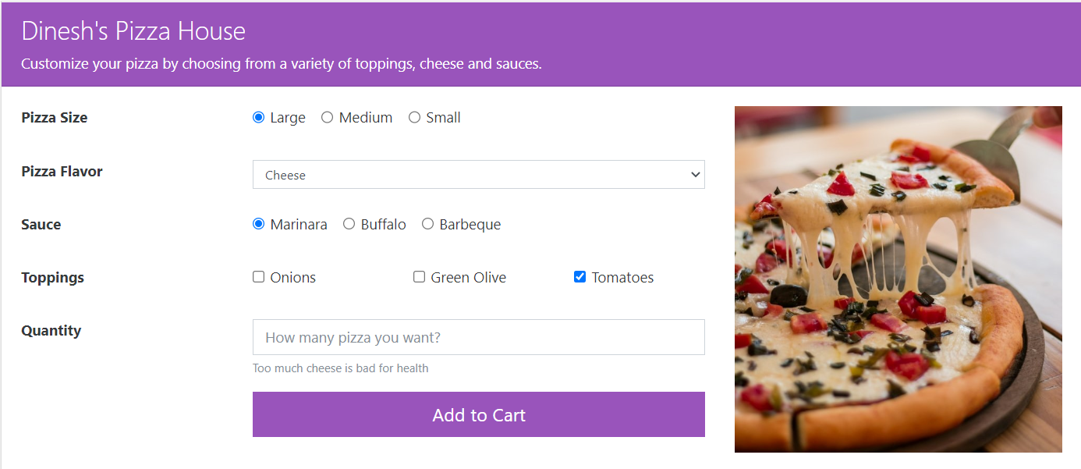

i – Selección 1

Pizza Size: Small

Pizza Flavor: Supreme

Sauce: Barbeque

Toppings: Ninguna

Quantity: 2

ii - Selección 1

Pizza Size: Medium

Pizza Flavor: Pepperoni

Sauce: Barbeque

Toppings: Onions y Green Olive

Quantity: -21

Debe salir alerta

Se realizó lo solicitado ubicando los elementos por el id en el xpath, el cual se encuentra el código 1

2 – Ingresa a la siguiente página y con una automatización usando la librería de selenium lee y escribe el rating del libre en el cuadro de texto de la derecha. Por último, de manera automatiza click en el campo Check Rating. Ejecutar 3 veces el spcrip en la página refrescando la página manualmente.

<https://dineshvelhal.github.io/testautomation-playground/advanced.html>

Se busco descifrar la información buscando el elemento hasta que fuese visible pero no se logro descifrar el rating.